WITAM WAS W CZWARTEK 28.05.20r.
Dzisiejszy temat dnia „Dzień dziecka świętujemy, naszą odmienność szanujemy”

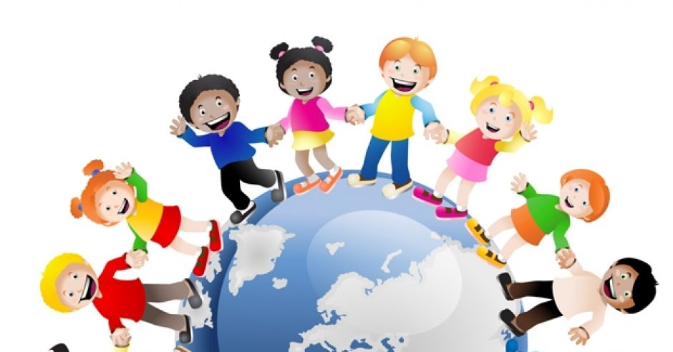

Link do piosenki Majki Jeżowskiej „ Kolorowe dzieci”
https://www.youtube.com/watch?v=Y_kIVuTfVk4
Zabawa ruchowo- naśladowcza do fragmentu piosenki
Tekst
Gdyby, gdyby moja mama
Pochodziła z wysp Bahama
Falowanie rękami- raz z prawej strony, raz z lewej
To od stóp po czubek głowy
Byłabym czekoladowa
Przykucnięcie i dotknięcie dłońmi stop;
W pozycji stojącej dotknięcie głowy
Mogłam przyjść na świat w Cejlonie
Na wycieczki jeździć słoniem
Złączenie dłoni i falowanie przedramionami
I w Australii mieć tatusia
I z tatusiem łapać strusie
Przeskakiwanie z nogi na nogę w miejscu
Nie patrz na to i (jo) w jakim kraju
Jaki kolor i (jo) dzieci mają
I jak piszą na tablicy
To naprawdę się nie liczy!
Przecież wszędzie i (jo) każda mama
Każdy tata i (jo) chce tak samo
Żeby dziś na całym świecie
Mogły żyć szczęśliwe dzieci

Praca plastyczna „ Indianin, Indianka”( potrzebne będą :papier pakowy, czarna włóczka, kolorowe ozdoby z papieru , pianki lub koralików oraz piórko.)
Na wyciętym kole z białego papieru dziecko rysuje elementy twarzy, wycina frędzle na koszuli oraz przykleja elementy przygotowane przez R

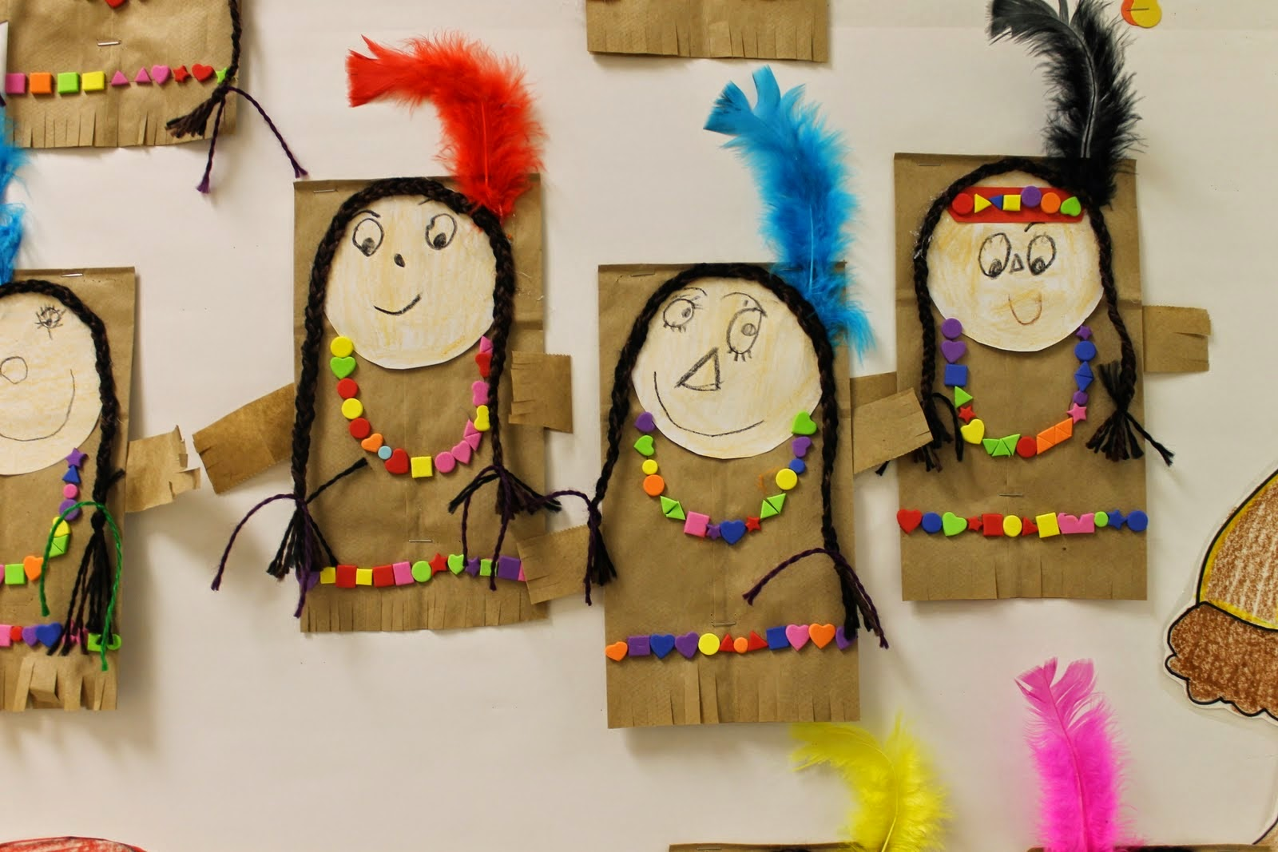
Zabawa sensoryczna : „ Co to za owoc?- R zakrywa oczy dziecka i zachęca je, aby dotknęło, powachało i spróbowalo egzotycznych owoców z rożnych stron świata( np. papaja, granat, mango, liczi, awokado). Maluch może opisywać wrażenia, opowiadać, z czym kojarzy im się dany owoc i podawać jego nazwę.
Miłej zabawy!

